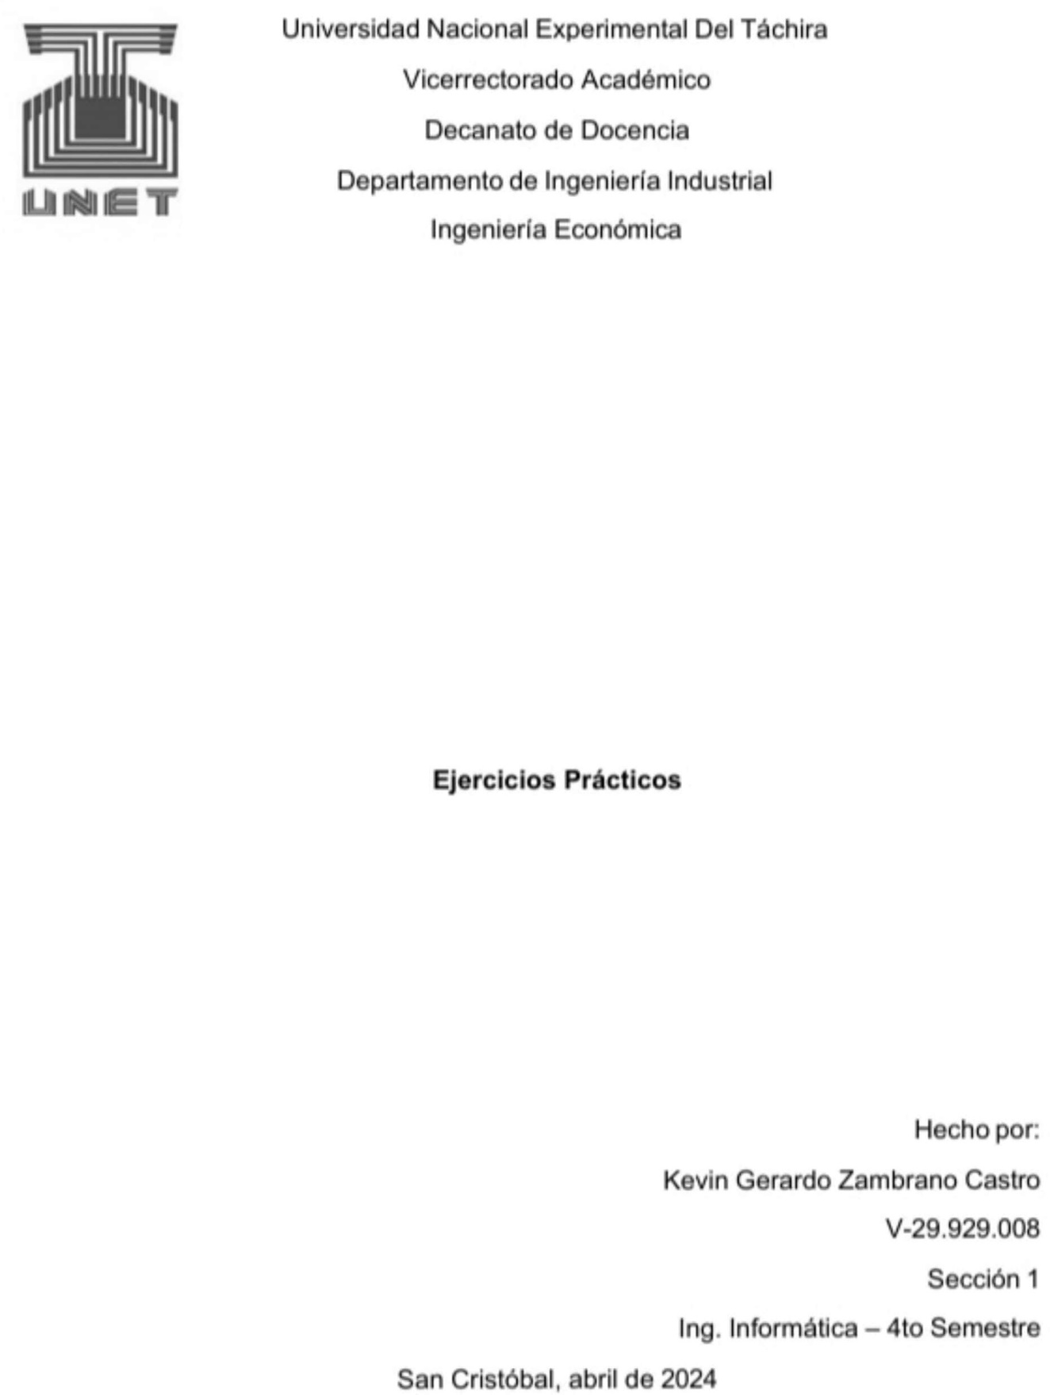

UNIVERSIDAD NACIONAL EXPERIMENTAL DEL TACHIRA DPTO. DE INGENIERIA INDUSTRIAL

INGENIERIA ECONÓMICA LAPSO 2024- 1.

Sección: 1

**Nombre:** Kevin Zambrano.

**C.I.:** 29.929.008

**Fecha:** Mayo 2024.

1. Un equipo cuya inversión inicial se estima en 280.000 Bs genera ingresos brutos de

120.000 Bs anuales durante site años de vida. Los costos operacionales de este equipo se estiman en 70.000 Bs para el primer año, pero se espera que los mismos se incrementen en 2.000 Bs cada año. Si el valor residual es de 35.000 Bs y la tasa mínima de rendimiento es del 5%, se desea conocer si el proyecto es rentable. Exprese los flujos monetarios en la escala de tiempo.

1. A continuación, se muestra información sobre un determinado proyecto de inversión cuya rentabilidad se desea determinar.

|  |  |
| --- | --- |
| Inversión Inicial | 25.000 Bs. |
| Ingresos Brutos | 17.000 Bs/año |
| Costos Operacionales | 6.200 Bs/año |
| Valor Residual | 3.000 Bs |
| Vida | 5 años |
| Imin | 4% |

Detalle los flujos monetarios en la escala de tiempo.

1. Dado el siguiente proyecto de inversión, expresado en términos de sus flujos monetarios netos, se desea calcular su tasa interna de retorno:

-10.000 1.000 300 500 14.000 600 300

0 1 2 3 4 5 6 (años) i = 5 % trimestral